Перечень материалов поставляемых по адресу;

№ п/п | Наименование товаров, работ, услуг |  | Требования к качеству, техническим характеристикам, безопасности, функциональным характеристикам (потребительским свойствам), размерам, упаковке, отгрузке товара и иные необходимые показатели | Единица измерения | Количество
1 | Кран букса для отечественных смесителей 1/2 дюйма |  | Кран-букса мет./керам. отечественная М18 квадрат 7 мм пов. 180град. MP-У  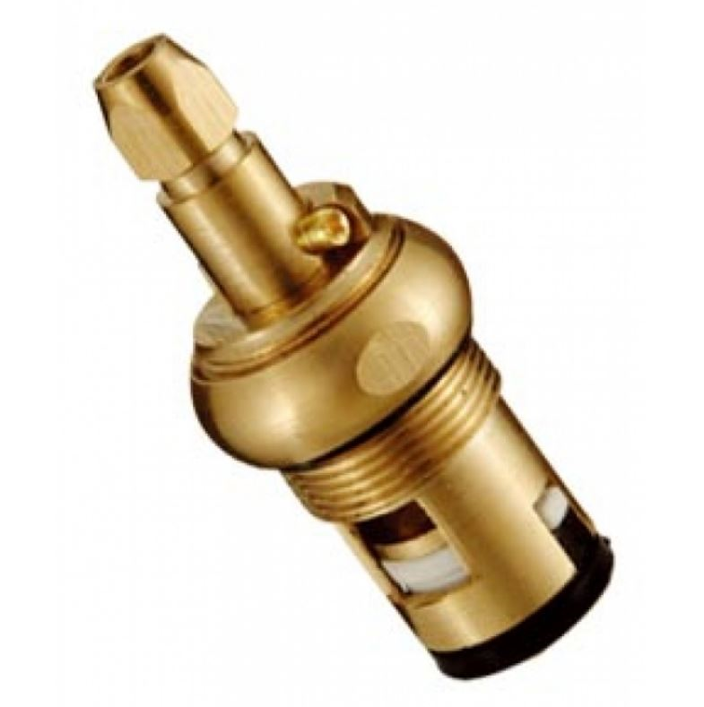  Кранбукса керамическая с дополнительной резьбой используется для двуручковых (с двумя маховиками) смесителей. Посадочный размер кранбуксы: M18, 7мм  Данный материал взят со страницы:https://www.220-volt.ru/catalog-336315/?ref=gl_drem&k50id=44225604695|aud-303297294937  Ссылка на товар - https://santforme.ru/index.php?route=product/product&path=13_14&product_id=5649 | шт. | 50
2 | Герметик силиконовый (белый) |  | всесезонный | туба | 1
3 | Герметик силиконовый (прозрачный) |  | всесезонный | туба | 10
4 | Бур по бетону SDS+ (для перфоратора) |  | Диаметр – 6 мм. длина – 100 мм. | шт. | 4
4 |  |  | Диаметр – 8 мм. длина – 150 мм. | шт. | 10
4 |  |  | Диаметр – 10 мм. длина – 150 мм. | шт. | 10
4 |  |  | Диаметр – 12 мм. длина – 200 мм. | шт. | 10
5 | Сверло по керамической плитке (для дрели) |  | Диаметр – 6 мм. длина – 100 мм. | шт. | 6
5 |  |  | Диаметр – 8 мм. длина – 150 мм. | шт. | 10
5 |  |  | Диаметр – 10 мм. длина – 150 мм. | шт. | 10
6 | Кабель силовой ВВГнг-LS 3х1.5 мм. кв. с медными жилами |  | низкое дымовыделение и газовыделение (Low Smoke) | м. | 600
7 | Кабель силовой ВВГнг-LS 3х2.5 мм. кв. с медными жилами |  | низкое дымовыделение и газовыделение (Low Smoke) | м. | 600
8 | Вилка электрическая с заземлением |  | Разборная, ремонтная | шт. | 30
9 | Дюбель ПВХ |  | Дюбель распорный 6 мм.х40 мм. | шт. | 200
9 |  |  | Дюбель распорный 8 мм.х60 мм. | шт. | 200
9 |  |  | Дюбель распорный 10 мм.х60 мм. | шт. | 200
10 | Саморезы и болты для ПВХ дюбеля |  | Диаметр – 5 мм. длина – 70 мм. (желтые) | шт. | 400
10 |  |  | Болт самонарезной – 6 мм. длина – 70 мм.  Предназначены для крепления сантехнических изделий (унитазы, биде), а также других элементов или конструкций в деревянные основания с предварительным сверлением.  Имеют шестигранную головку под ключ на 10 мм и неполную редкую самонарезающую резьбу. Цинковое покрытие защищает от коррозии.  Расшифровка маркировки: 6 – диаметр болта в мм, 70 – длина в мм.  Класс прочности: 4,8.  Размер головки под установочный инструмент: 10 мм. | шт. | 200
11 | Саморезы по дереву (увеличенный шаг резьбы, черные) |  | Диаметр – 3,5 мм. длина – 16 мм. | шт. | 200
11 |  |  | Диаметр – 3,5 мм. длина – 25 мм. | шт. | 200
11 |  |  | Диаметр – 3,5 мм. длина – 32 мм. | шт. | 200
11 |  |  | Диаметр – 3,5 мм. длина – 45 мм. | шт. | 200
11 |  |  | Диаметр – мм. длина – 60 мм. | шт. | 200
11 |  |  | Диаметр – мм. длина – 80 мм. | шт. | 200
12 | Саморезы с пресс-шайбой сверло белый цинк |  | Диаметр – 4,2 мм. длина – 16 мм. | шт. | 200
12 |  |  | Диаметр – 4,2 мм. длина – 25 мм. | шт. | 200
12 |  |  | Диаметр – 4,2 мм. длина – 32 мм. | шт. | 200
13 | Саморезы с пресс-шайбой острый белый цинк |  | Диаметр – 4,2 мм. длина – 16 мм. | шт. | 200
13 |  |  | Диаметр – 4,2 мм. длина – 25 мм. | шт. | 200
13 |  |  | Диаметр – 4,2 мм. длина – 40 мм. | шт. | 200
14 | Крепеж перфорированный |  | Уголок крепежный перфорированный 50 ммx50 ммx35 ммх2,5 мм оцинкованный | шт. | 50
14 |  |  | Уголок крепежный перфорированный 90 ммx90 ммx65 ммх2,5 мм оцинкованный | шт. | 30
14 |  |  | Пластина крепежная оцинкованная 100 ммх35 ммх2 мм | шт. | 50
15 | Анкер высоконагрузочный с болтом M8 S/10 |  | Диаметр – 8 мм. длина – 56 мм. (для крепажа в бетоне, кирпиче) | шт. | 30
16 | Гвозди оцинкованные финишные |  | 1,4 мм. х 25 мм. | шт. | 500
16 |  |  | 1,8 мм. х 35 мм. | шт. | 500
17 | Гвозди строительные оцинкованные |  | 1,8 мм. х 50 мм, | шт. | 500
17 |  |  | 3,5 мм. х 90 мм. | шт. | 300
19 | Cкоба каленая (1000 шт; 14х0.7 мм; Тип 53/А) |  | Скобы для мебельного степлера | пачка | 6
20 | Нейлоновый хомут |  | 2,5 мм. х 150 мм. | шт. | 500
21 | Изолента ПВХ |  | 3,6 мм. х 200 мм. | шт. | 500
21 |  |  | 3,6 мм. х 300 мм. | шт. | 300
21 |  |  | ПВХ изолента красного цвета, 19 мм х 20 м. | шт. | 6
22 | Лампа 5Вт Ele-С37-05-830-E14 220В 3000K, светодиодная |  | ПВХ изолента синего цвета, 19 мм х 20 м. | шт. | 6
22 |  |  | ПВХ изолента черного цвета, 19 мм х 20 м. | шт. | 6
22 |  |  | ПВХ изолента желтого цвета, 19 мм х 20 м. | шт. | 6
22 |  |  | ПВХ изолента зеленого цвета, 19 мм х 20 м. | шт. | 6
22 |  |  | ПВХ изолента желто-зеленого цвета, 19 мм х 20 м. | шт. | 6
22 |  |  | Тип колбы - Свеча  Цоколь – Е14  Мощность - 5 Ватт  Тип света - Теплый свет  Срок службы - 13 000 ч  Номинальное напряжение - 220 В | шт. | 40
23 | Сверла по металлу |  | Диаметр – 3 мм, длина не менее 100 мм | шт. | 10
25  26  27  28  29  30 | Автоматический выключатель ВА63 11202 C20А/3п/ 4,5 кА  Автоматический выключатель ВА63 11202 C25А/3п/ 4,5 кА  Биты крестовые шестигранные  Короб (кабель-канал ПВХ) РКК-40 мм х25 мм 1 канальный  Диск абразивный по металлу  Диск шлифовальный лепестковый по дереву
25  26  27  28  29  30 |  |  | PH 2, длина – 50 мм | шт. | 6
25  26  27  28  29  30 |  |  | PH 2, длина – 150 мм | шт. | 6
25  26  27  28  29  30 |  |  | Цвет: белый кабель канал  Материал канала: ПВХ. | м/п | 100
25  26  27  28  29  30 |  |  | Диаметр – 150 мм  Диаметр – 125 мм | Уп  уп | 1  1
25  26  27  28  29  30 |  |  | Диаметр – 150 мм.  Диаметр – 125 мм | Уп  уп. | 1  1
31 | Сверла перьевые по дереву |  | Сверло по дереву перьевое 10 × 152 мм | шт. | 20
32 | Клей ПВА по дереву |  | Сверло по дереву перьевое 14 × 152 мм | шт. | 6
 |  |  | Сверло по дереву перьевое 16 × 152 мм | шт. | 6
 |  |  | Сверло по дереву перьевое 18 × 152 мм | шт. | 6
 |  |  | Сверло по дереву перьевое 20 × 152 мм | шт. | 6
 |  |  | Сверло по дереву перьевое 22 × 152 мм | шт. | 6
 |  |  | Сверло по дереву перьевое 24 × 152 мм | шт. | 6
 |  |  | Сверло по дереву перьевое 26 × 152 мм | шт. | 6
33  34  35  36 | Решетки вентиляционные  Смеситель Rossinka Y Y40-22 для раковины или эквивалент  Арматура однокнопочная с боковой подводкой, для унитаза Siamp WC  Storm Siamp или эквивалент  Арматура однокнопочная с нижней подводкой Siamp WC Storm Siamp или эквивалент |  | Сверло по дереву перьевое 28 × 152 мм | шт. | 6
33  34  35  36 |  |  | Сверло по дереву перьевое 30 × 152 мм | шт. | 6
33  34  35  36 |  |  |  | литры | 2
33  34  35  36 |  |  | Вентиляционная решетка пластиковая Эра 150х150 мм | шт. | 30
33  34  35  36 |  |  | Вентиляционная решетка пластиковая Эра 200х300 мм | шт. | 30
33  34  35  36 |  |  | Вентиляционная решетка пластиковая Вентс 300х300 мм | шт. | 30
33  34  35  36 |  |  | Вентиляционная решетка пластиковая Эра 150х200 мм | шт. | 30
33  34  35  36 |  |  | Характеристики материала:  Тип – смеситель  Назначение - для раковины  Управление - рычажное  Материал - латунь  Гарантия - не менее 7 лет  Цвет - хром  Поверхность - глянцевая  Высота излива, см - 8  Область применения - бытовая  Страна производитель - Россия  Внешнее исполнение:  Длина излива, см - 16.3  Форма - округлая  Форма излива - традиционная  Технические свойства:  Механизм - керамический картридж  Тип подводки - гибкая  Монтаж - на раковину  Расположение рычага - сверху  Отверстия для монтажа - 1 отверстие  Стандарт подводки - 1/2"  Ширина, см - 5.2  Высота, см - 12.1  Глубина, см - 20.3  Состав поставки:  Смеситель - 1 шт.  Комплект подводки - 1 шт.  Набор креплений - 1 шт.  Инструкция (техническая документация) - 1 экз. | шт. | 8
33  34  35  36 |  |  | Арматура устанавливается на унитаз с боковой подводкой, предназначается для спуска воды из бачка. Должна использоваться во всех бачках с боковой подводкой. Арматура должна быть изготовлена из гигиеничного пластика.  Диаметр подключения – 1/2 дюйма | шт. | 5
33  34  35  36 |  |  | Арматура устанавливаться на унитаз с нижней подводкой, предназначается для спуска воды из бачка. Должна использоваться во всех бачках с нижней подводкой. Арматура должна быть изготовлена из гигиеничного пластика.  Диаметр подключения – 1/2 дюйма | шт. | 10
37 | Зажим безвинтовой 3х(0,5-2,5) кв.мм с пастой для меди и алюминия («Wago») или эквивалент |  | Технические характеристики:  Зажим предназначен для соединения медных и алюминиевых жил проводов.  Состоит из пластмассового  корпуса со встроенной втычной клеммной  колодкой для зажима жил проводов, с контактной пастой.  Количество жил и их сечение: 3 × (0,5-2,5) мм².  Номинальное напряжение: 400 В, 50 Гц.  Номинальный ток: 24 А.  Габаритные размеры: 16×14×5 мм.  Изготовитель: «Wago» или эквивалент | шт. | 100
38  39  40  41 | Зажим безвинтовой 4х(0,5-2,5) кв.мм с пастой для меди и алюминия (Wago) или эквивалент  Зажим безвинтовой 2х(0,5-2,5) кв.мм с пастой для меди и алюминия (Wago) или эквивалент  Зажим безвинтовой 3х(0,08-4) кв.мм для медного провода (Wago) или эквивалент  Зажим безвинтовой 5х(0,5-2,5) кв.мм с пастой для меди и алюминия (Wago) ил эквивалент |  | Технические характеристики:  Зажим предназначен для соединения медных и алюминиевых жил проводов.  Состоит из пластмассового  корпуса со встроенной втычной клеммной  колодкой для зажима жил проводов, с контактной пастой.  Количество жил и их сечение: 4 × (0,5-2,5) мм².  Номинальное напряжение: 400 В, 50 Гц.  Номинальный ток: 24 А.  Габаритные размеры: 16×18×5 мм.  Изготовитель: «Wago» или эквивалент | шт. | 100
38  39  40  41 |  |  | Технические характеристики:  Зажим предназначен для соединения медных и алюминиевых жил проводов.  Состоит из пластмассового  корпуса со встроенной втычной клеммной  колодкой для зажима жил проводов, с контактной пастой.  Количество жил и их сечение: 4 × (0,5-2,5) мм².  Номинальное напряжение: 400 В, 50 Гц.  Номинальный ток: 24 А.  Габаритные размеры: 15×10×5 мм.  Изготовитель: «Wago» или эквивалент | шт. | 100
38  39  40  41 |  |  | Технические характеристики:  Зажим предназначен для соединения медных одножильных и многожильных проводов.  Номинальное напряжение: 400 В.  Кол-во соединяемых жил и их сечение:  многопроволочные 3×(0,08—4) мм²,  однопроволочные 3×(0,08—2,5) мм².  Габаритные размеры: 17×14,5×20,5 мм.  Изготовитель: «WAGO» или эквивалент  Применение - многоразовый | шт. | 100
38  39  40  41 |  |  | Технические характеристики:  Зажим предназначен для соединения медных и алюминиевых жил проводов.  Состоит из пластмассового  корпуса со встроенной втычной клеммной  колодкой для зажима жил проводов, с контактной пастой.  Количество жил и их сечение: 5 × (0,5-2,5) мм².  Номинальное напряжение: 400 В, 50 Гц.  Номинальный ток: 24 А.  Габаритные размеры: 16×21×5 мм.  Изготовитель: «Wago» или эквивалент | шт. | 100
42 | Коробка распаечная пластиковая с мембранами D=88мм Н=43мм IP44 |  | Технические характеристики:  Цвет: серый.  Для открытой проводки.  Степень защиты: не менее IP44.  Габаритные размеры: Ø88×43 мм.  Материал: полистирол.  Кол-во вводов: 4. | шт. | 15
43 | Коробка распаечная пластиковая с сальниками 85х85х40мм IP55 |  | Технические характеристики:  Цвет: серый.  Способ монтажа: открыто.  Степень защиты: не менее IP55.  Материал: полипропилен.  На корпусе 6 герметичных вводов.  Габаритный размер: 85 х 85 х 40 мм | шт. | 15
44 | Коробка распаечная пластиковая с сальниками 100х100х50мм IP55 |  | Технические характеристики:  Цвет: серый.  Способ монтажа: открыто.  Степень защиты: не менее IP55.  Материал: полипропилен.  На корпусе имеются 6 герметичных вводов.  Габаритный размер: 100×100×50 мм. | шт. | 15
50 | Короб РКК-20 мм х10 мм 1 канальный |  | Технические характеристики:  Цвет: белый кабель канал  Материал канала: ПВХ. | м/п | 100
51 | Короб РКК-40 мм х25 мм 1 канальный |  | Технические характеристики:  Цвет: белый кабель канал  Материал канала: ПВХ. | м/п | 100
52 | Короб РКК-60 мм х40 мм 1 канальный |  | Технические характеристики:  Цвет: белый кабель канал  Материал канала: ПВХ. | м/п | 100
53 | Короб РКК-100 мм х50 мм 1 канальный |  | Технические характеристики:  Цвет: белый кабель  Материал канала: ПВХ. | м/п | 100
54 | Универсальный дюбель с кромкой и шурупом Ux 6x35R S/20 Fisher или эквивалент |  | Технические характеристики:  Цвет: белый  Материал канала: оцинкованная сталь, Нейлон  Допущен для использования с материалами: Бетон, гипсокартон, ГВЛ, ДСП, кирпич с вертикальными пустотами, пустотелые и полнотелые блоки из легкого бетона, пустотелые плиты перекрытий из кирпича, бетона и т.п., полнотелый и пустотелый силикатный кирпич, природный камень, газобетон, полнотелые гипсовые панели, полнотелый кирпич. | шт. | 1000
55 | Универсальный дюбель с кромкой и шурупом Ux 8x50R S/25 Fisher или эквивалент |  | Технические характеристики:  Цвет: белый  Материал канала: оцинкованная сталь, Нейлон  Допущен для использования с материалами: Бетон, гипсокартон, ГВЛ, ДСП, кирпич с вертикальными пустотами, пустотелые и полнотелые блоки из легкого бетона, пустотелые плиты перекрытий из кирпича, бетона и т.п., полнотелый и пустотелый силикатный кирпич, природный камень, газобетон, полнотелые гипсовые панели, полнотелый кирпич. | шт. | 500
56 | Универсальный дюбель с кромкой и шурупом Ux 10x60 S/20 Fisher или эквивалент |  | Технические характеристики:  Цвет: белый  Материал канала: оцинкованная сталь, Нейлон  Допущен для использования с материалами: Бетон, гипсокартон, ГВЛ, ДСП, кирпич с вертикальными пустотами, пустотелые и полнотелые блоки из легкого бетона, пустотелые плиты перекрытий из кирпича, бетона и т.п., полнотелый и пустотелый силикатный кирпич, природный камень, газобетон, полнотелые гипсовые панели, полнотелый кирпич. | шт. | 400
57 | Сменная насадка для шуруповерта Бита PH2x50 мм крестообразной формы Dexel или эквивалент |  | Технические характеристики:  Цвет: белый  Материал канала: Сталь  Хвостовик: шестигранный | шт. | 20
58 | Лампа энергосберегающая Е27 свет теплый белый Lexman или эквивалент |  | Технические характеристики:  Цоколь: Е27  Технология: люминесцентный  Форма: спираль  Световой поток: 535 лм  Цветовая температура: 2700К | шт. | 100
59 | Бур с хвостовиком системы SDS+ по бетону |  | Технические характеристики:  Диаметр: 5 мм  Длинна: 160 мм  Обрабатываемый материал: бетон  Хвостовик: SDS Plus | шт. | 20
60 | Бур с хвостовиком системы SDS+ по бетону |  | Технические характеристики:  Диаметр: 6 мм  Длинна: 160 мм  Обрабатываемый материал: бетон  Хвостовик: SDS Plus | шт. | 20
61 | Бур с хвостовиком системы SDS+ по бетону |  | Технические характеристики:  Диаметр: 8 мм  Длинна: 160 мм  Обрабатываемый материал: бетон  Хвостовик: SDS Plus | шт. | 20
62 | Бур с хвостовиком системы SDS+ по бетону |  | Технические характеристики:  Диаметр: 8 мм  Длинна: 400 мм  Обрабатываемый материал: бетон  Хвостовик: SDS Plus | шт. | 20
63 | Бур с хвостовиком системы SDS+ по бетону |  | Технические характеристики:  Диаметр: 10 мм  Длинна: 160 мм  Обрабатываемый материал: бетон  Хвостовик: SDS Plus | шт. | 15
64 | Бур с хвостовиком системы SDS+ по бетону |  | Технические характеристики:  Диаметр: 12 мм  Длинна: 160 мм  Обрабатываемый материал: бетон  Хвостовик: SDS Plus | шт. | 15
65 | Набор сверл по металлу Dexter или эквивалент |  | Технические характеристики:  Кол-во в наборе: не менее 10 шт.  Диаметр: 1,2,3,4,5,6,7,8,9,10 мм  Материал: Сталь  Обрабатываемый материал: Металл | шт. | 6
66 | Набор сверл по дереву Dexter или эквивалент |  | Технические характеристики:  Кол-во в наборе: не менее 8 шт.  Диаметр: 3,4,5,6,7,8,9,10 мм  Материал: Сталь  Обрабатываемый материал: Дерево | шт. | 6
67 | Сверло по плитке 5х85 мм Dexter или эквивалент |  | Технические характеристики:  Диаметр: 5 мм  Длина: 85 мм  Материал: Углеродистая сталь  Обрабатываемый материал: Плитка | шт. | 6
68 | Сверло по плитке 6х100 мм Dexter или эквивалент |  | Технические характеристики:  Диаметр: 6 мм  Длина: 100 мм  Материал: Углеродистая сталь  Обрабатываемый материал: Плитка | шт. | 6
69 |  | Сверло по плитке 8х120 мм Dexter или эквивалент | Технические характеристики:  Диаметр: 8 мм  Длина: 120 мм  Материал: Углеродистая сталь  Обрабатываемый материал: Плитка | шт. | 6
70 |  | Анкер для пустотелых конструкций ЗУБР или эквивалент | Технические характеристики:  Вид: Молли  Диаметр: 8 мм  Длина: 41 мм  Материал: Металл, оцинк.  Наружное крепление: Шлиц PH,SL | шт. | 100
71 |  | Набор шестигранников 1.5- 10 мм Dexter или эквивалент | Технические характеристики:  Кол-во в наборе: не менее 9 шт.  Диаметр: 1.5, 2, 2.5, 3, 4, 5, 6, 8, 10 мм  Материал: Хромованадиевый  Тип ключей: шестигранный или Allen (BTR)  Тип упаковки: Термоусадочная | шт. | 10
72 |  | Вязальная проволока MOS РОС 1.2 мм x 200 м, черная | Длина, м - 200  Толщина, мм - 1.2  Цвет - черная  ГОСТ - 3282-74  Ссылка - https://www.vseinstrumenti.ru/ruchnoy-instrument/spetsializirovannyj/kryuchki-dlya-vyazki-armatury/mos-ros/1-2-mm-x-200-m-chernaya-m68508/ | бухта | 1
73 |  | КЛАПАН ВПУСКНОЙ SANTEK САНТЕК 1/2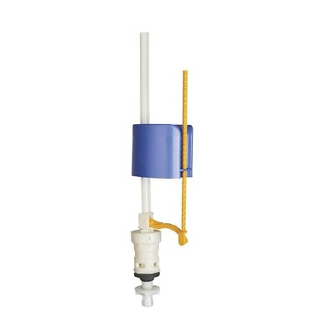 | Клапан 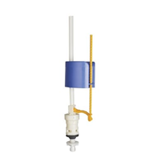впускной сантек ( Ирис, Бриз, Бореаль, Римини, Цезарь, Консул, Сенатор, Анимо, Грмес, Аквалон) нижний подвод воды с подключнием на 1/2 дюйма | шт | 15
74 |  | Запорный впускной клапан боковой rosa, della VISTA, ATLANTIC, MELORA, Neo. | 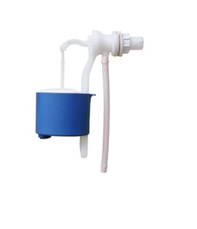 Впускной боковой клапан залива воды с подключением на 1/2 дюйма. | шт | 15
75 |  | Клапан для бачка боковой Аркон А-55/1 с поплавком (латунь) | 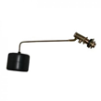 | шт | 10
76 |  | Дверной доводчик  NOTEDO DC-090  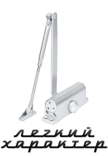 | Дверной доводчик серии «Легкий характер» с повышенной эффективностью работы. Механо-гидравлический, двухскоростной. Дверной доводчик  Рычаг складной  Колпачок декоративный  Комплект крепежа для установки доводчика: центральный винт М6, шуруп 6 шт., винт 6 шт.  Вес дверного полотна от 60 до 120 кг  Ширина дверного полотна ⩽ 1200 мм  Тип установки универсальный, для левых и правых дверей  Рабочая температура -38/+60 °С  Посадочные размеры 165-168х19  Усилие EN2-EN5 (EN1154) | шт | 25
77 |  | Дверной доводчик  NOTEDO DC-040  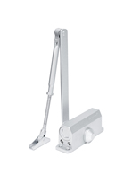 | Доводчик дверной, механо-гидравлический, двухскоростной.  Цвет - (Серебро RAL900)  Вес дверного полотна 40 кг  Ширина дверного полотна ⩽ 850 мм  Тип установки универсальный, для левых и правых дверей  Рабочая температура -25/+60 °С  Посадочные размеры 125х19 мм  Усилие EN1-EN2 (EN1154) | шт | 25
78 |  | Гребенка оконная без клепки.(5-и зубая): бел./кор. | Гребенка оконная без клепки.(5-и зубая): бел./кор. | шт | 20
79 |  | 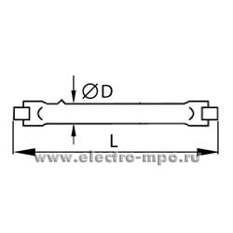  Л2500. Лампа 48Вт 64684 HALOLINE 48W 78мм 230В R7s 750Лм галогенная линейная (OSRAM) | Лампа 48 Вт 64684 HALOLINE 48W, 78 мм, 230 В, R7s 750Лм галогенная линейная («OSRAM»)  Предназначена для освещения рекламных щитов, строительных объектов, спортивных и промышленных комплексов.  Изготовитель: «Osram». | шт | 10
80 |  | Лампа Rekam OSRAM 64575  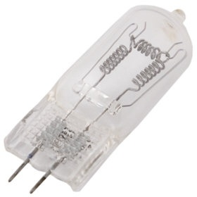 | ID: 3864155  Мощность (Вт): 1000  Тип освещения: постоянный  Дополнительно: галогенная лампа; цоколь GX6.35 | шт | 10
81 |  | РЕСПИРАТОР 3M 8122 ПРОТИВОАЭРОЗОЛЬНЫЙ С КЛАПАНОМ ВЫДОХА  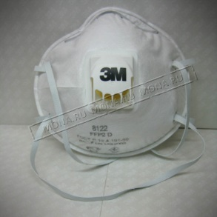 | 3M 8122 - высококачественный недорогой респиратор 3М с клапаном выдоха и второй степенью защиты (FFP2, до 12 ПДК). Клапан выдоха существенно понижает температуру внутри респиратора, что уменьшает потоотделение, а сам выдох становится более легким. Запатентованный 3М фильтр (материал изготовления) для защиты от пыли и различных аэрозолей, обеспечивает надежную, комфортную защиту, особенно в условиях повышенной температуры и влажности.  Модель: 8122  Конструкция: Чашеобразный  Степень защиты: FFP2  ПДК: до 12 ПДК  Клапан выдоха: Есть  Цвет резинок оголовья: Белый  Наличие на складе: Скадской | шт | 30
82 |  | Сиденье для унитаза цветное овальное  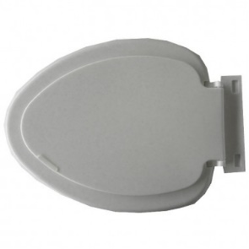 | ГОСТ 15062-83 "Сиденья и арматура для унитазов".Сиденья для комплектации керамических унитазов, устанвливаемых в санитарных узлах различного назначения, с крышками и без.Упаковка: мешок. Индивидуальная упаковка: пакет. Крепления в отдельном мешочке на всю упаковку.Гарантийный срок эксплуатации, получаемых для строящихся объектов...  Бренд МИНСК  Комплектация крепление к унитазу  Тип установки на унитаз  Цвет белый мрамор  Объем упакавки (дм. куб.) 4.67  Материал пластик  ... | шт | 20
 |  | МЕШОК ПОЛИПРОПИЛЕНОВЫЙ ЗЕЛЕНЫЙ  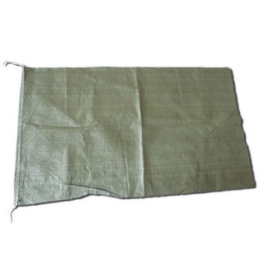 | МЕШОК ПОЛИПРОПИЛЕНОВЫЙ ЗЕЛЕНЫЙ  Вместительные мешки зеленого цвета производятся из вторично переработанного полипропилена и предназначены для сбора и выброса строительного мусора. Несмотря на то, что мешки из вторичного полипропилена чуть менее прочные, чем аналогичные мешки белого цвета, они способны выдерживать нагрузку в 40 кг без разрывов. При этом стоят зеленые мешки значительно дешевле белых. Если вам нужна тара для перевозки вещей, вывоза мусора, строительных отходов и бытового хлама, дешевые зеленые мешки — лучший выбор. В некоторых случаях альтернативой полипропиленовым мешкам могут служить картонные коробки и хозяйственные сумки.  Общие характеристики  Длина 95 см  Ширина 55 см  Грузоподъемность 40 кг  Материал Полипропилен  Цвет Зеленый  Назначение Сбор мусора при строительстве или ремонте | шт | 1000

